Судебно-медицинская экспертиза

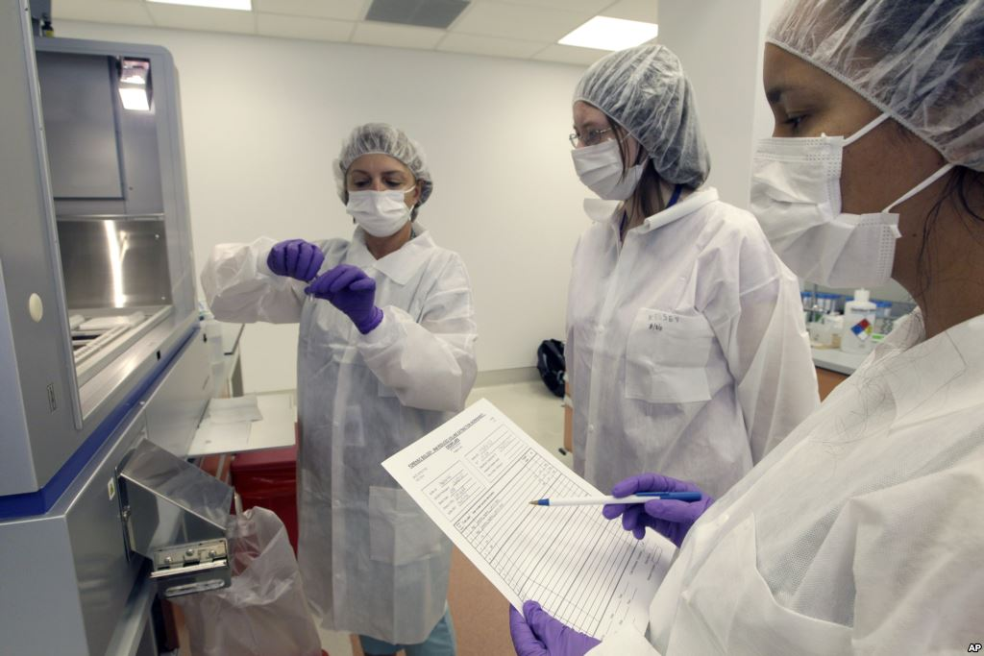
постановка вопросов
- имеются ли на теле потерпевшего повреждения
- не связанные с пожаром
- были они нанесены при жизни или образовались посмертно
- содержится ли в крови карбоксигемоглобин
- есть ли ожоги и другие следы, характерные для термического воздействия
- какой степени ожоги имеются у потерпевшего и др.

